
本科生毕业论文开题报告



题目：群体感应系统中欺骗行为对人工合成菌群稳定性的影响

学 院 数学学院
专 业 数据科学与大数据技术
年 级 2022级
姓 名 娄洁瑞
学 号 3021001778
指导教师 刘春江

一、课题的来源及意义
本课题源于微生物群体感应（Quorum Sensing, QS）机制与生态进化理论交叉领域的前沿探索。群体感应是微生物通过分泌和感应特定信号分子（如AHLs、AI-2等）来实现群体行为协调的通信机制[3]，调控包括生物膜形成、公共物质（如胞外酶、铁载体）合成、毒力因子表达等一系列社会性行为[1]。欺骗行为则是指群体中的某些突变菌株（欺骗子）通过减弱或放弃自身公共物质的合成，却仍能利用合作者菌株产生的公共物质获益，这种行为在进化上具有生长优势，但可能破坏合作平衡，甚至导致种群崩溃[2]。
近年来，合成生物学与微生物生态学的深度结合揭示了欺骗行为在人工合成菌群构建与动态调控中的关键作用[5]。然而，欺骗行为如何定量影响合成菌群的稳定性、鲁棒性以及功能输出，仍是亟待深入解析的核心科学问题[3]。理解其作用机制，对于设计稳定、高效的人工微生物群落至关重要。本文在传统单菌株群体感应模型的基础上，构建了包含扩散和降解延迟的时滞群体感应响应模型[6]，模拟结果表明，延迟越大，群体感应响应越晚，且该趋势与实验观测一致[4]。这间接反映了欺骗行为可能通过延迟效应影响系统稳定性[4]。
本研究的意义在于，通过构建精细的数学动力学模型（如时滞微分方程和向量微分方程），并结合数值仿真[4,6]，定量揭示欺骗行为在微生物群体动态中的涌现规律与调控阈值。研究将阐明欺骗子入侵的临界条件、合作-欺骗共存的稳态机制（如亲缘选择[1]、代谢补偿、群体感应监管[5]等），从而为合成菌群的理性设计提供可预测的理论基础和优化策略[3]。最终，该研究将助力提升合成菌群在生物制造、环境修复或人体微生态干预等复杂场景中的适应性、稳定性与功能鲁棒性，推动合成生物学从定性构建向定量预测、从单元操作向系统调控的范式转变。本文还展望了随机微分方程在群体感应建模中的应用前景，指出引入随机性可更贴合实际生物过程[7]，这为欺骗行为的随机模拟提供了新思路。
二、国内外发展状况
PLOS Biology通过广义Lotka-Volterra模型和植物-鸟类传粉网络数据[9]，揭示了欺骗行为在特定条件下可促进物种共存。该研究将欺骗分为保守欺骗（在原有互惠伙伴中作弊）和创新欺骗（与无法互惠的物种互动），发现当欺骗者多为专性物种、欺骗频率中低、且互惠成本较低时，创新欺骗能通过正反馈环提升网络持久性。例如，模拟显示若欺骗者专一且创新欺骗比例高（Ψ > 0.5），网络物种存活率可提升4.7%
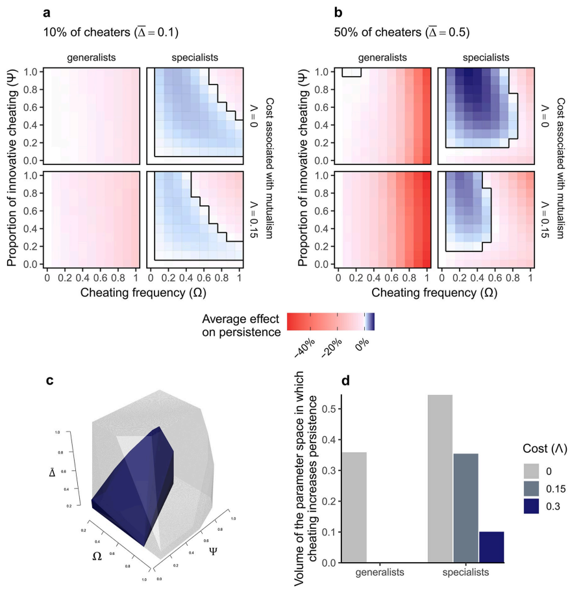
图1 网络物种存活率

实证数据（哥斯达黎加和厄瓜多尔17个站点）进一步验证：欺骗者多为专性鸟类（χ²=4.29, p=0.038），且欺骗频率随海拔（互惠成本代理）升高而下降（图4d-e），符合理论预测的稳定条件。这一发现颠覆了欺骗必然破坏互惠的传统认知，强调网络结构（如连接度和嵌套性）的调节作用。该研究为微生物QS研究提供借鉴：在合成菌群中，欺骗子若与稀缺资源方互动（类似创新欺骗），可能通过稀释竞争压力增强系统稳定性，但需控制欺骗频率以避免过度剥削。
Ecology以热带啮齿动物-植物种子传播系统为模型[10]，发现互惠欺骗（如啮齿动物修剪胚根延缓种子萌发，种子通过再发芽逃避）能提高双方收益，从而强化互惠。通过非对称博弈模型，研究显示当互惠欺骗使双方获益（N > 0）或反欺骗收益高于容忍剥削时（1+N > 1-L），系统会演化至互惠欺骗稳定状态。
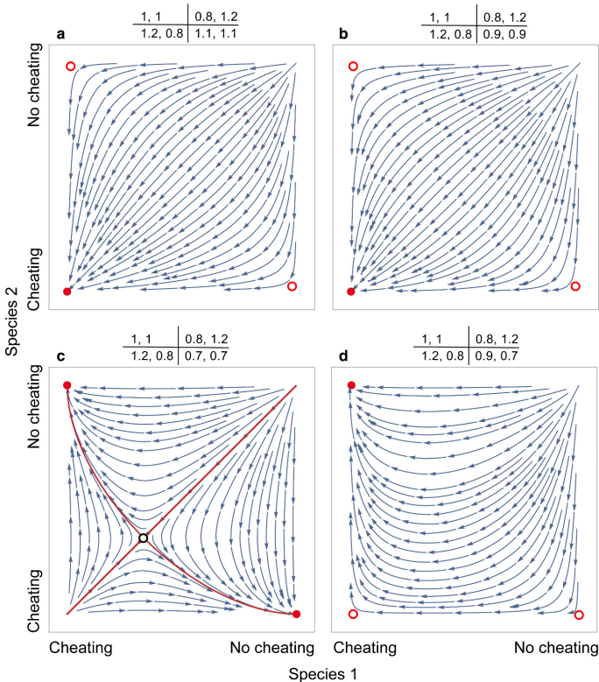
图2 系统化阶段
实证追踪8,460颗Pittosporopsis kerrii种子发现：被修剪胚根的种子传播更远（平均7.3m vs 5.1m）、储存时间更长（63.2天 vs 40.9天），幼苗建立概率更高（19.6% vs 12.9%），同时啮齿动物获得更多营养保留。这表明欺骗行为通过“相互剥削”实现共赢，而非单方面退化。该研究为微生物QS提供直接启示：欺骗子与合作者的“军备竞赛”可能推动系统向更高功能输出演化，例如在合成菌群中，调控欺骗频率可优化公共物质分配。
- 研究目标、研究内容与研究方法
研究目标：本研究旨在通过理论与数值方法的融合，构建一个能够刻画微生物群体动态交互及其稳定性的应用生态学模型，以揭示多菌群协同或竞争中的动态稳定性条件，并量化关键参数（如欺骗行为强度、信号扩散速率）对系统稳定性的影响，识别导致系统崩溃或共生的临界阈值，同时建立一套结合贝叶斯反演与灵敏度分析的参数估计与模型选择流程，提升模型对真实生态数据的预测能力，并利用开源数据库（如GutMDisorder、HMDB）进行验证，为相关生态调控提供理论依据。
研究内容：为实现上述目标，研究内容主要包括：在经典Lotka-Volterra模型基础上引入信号扩散与欺骗行为参数构建非线性常微分方程组，并应用Lyapunov稳定性理论与分岔分析研究系统行为；在MATLAB环境中实现模型的高精度数值求解（误差容忍度≤0.01）与长时间尺度仿真，同时开发参数优化算法（如遗传算法）并结合贝叶斯方法进行参数估计与不确定性量化；采用全局灵敏度分析（如Sobol指数）评估参数影响力，并基于AIC/BIC准则进行模型选择；最后，从开源数据库提取微生物与代谢物数据，通过拟合优度与预测精度检验完成模型验证。
研究方法：综合运用应用生态学理论进行数学建模，依赖高性能计算硬件支持大规模仿真与蒙特卡洛采样，并整合生物信息学工具处理异构数据，形成一套“理论建模-数值仿真-数据验证”的完整研究体系。
四、进度安排
2026.01.08-2026.02.28 阅读文献，明确任务，学习群体感应理论和MATLAB建模方法。
2026.03.01-2026.04.30 完成数学建模和参数设定，进行初步仿真分析。
2026.05.01-2026.05.31 深入数值仿真，优化模型，并进行稳定性评估。
2026.06.01-2026.06.20整理数据，撰写论文初稿，并提交指导教师修改。
2026.06.21-2026.06.30论文定稿和答辩准备。

五、研究或实验方案的可行性分析
本研究的方法论建立在坚实的数理基础与成熟的技术工具之上，核心在于通过微分方程建模、MATLAB软件仿真与生态学稳定性理论的深度融合，来定量解析微生物群体感应（QS）中欺骗行为对系统动态的影响[11]。具体而言，我们提出了群体感应动力学框架，该框架通过非线性微分方程精确描述了信号分子（如AHLs）的扩散、感应机制以及公共物品的合成调控网络。在此基础上，我们引入了“欺骗者”种群变量，构建扩展模型以模拟合作者与欺骗者的互动[12]：欺骗者通过减少自身公共物品投入而获取生长优势，同时消耗合作者产生的资源，从而影响群体稳定性。建模过程充分利用MATLAB的高效数值计算能力，进行参数扫描、灵敏度分析和分岔检测，确保模型能够捕捉关键动态行为，如欺骗者比例变化导致的相变点。所有计算资源易于获取，且依托开源数据库进行参数验证，避免了实际实验的高成本与生物风险，使研究专注于理论仿真与量化分析。参数优化采用梯度下降或遗传算法，以均方误差（MSE）等指标最小化模型与实证数据的偏差，而稳定性评估则通过临界欺骗者比例、李雅普诺夫指数等标准度量，确保结果的可重复性与鲁棒性。
研究方法的创新性在于将生态学中的稳定性分析与合成生物学模型结合，直接针对欺骗行为这一空白领域。通过标准化流程，我们不仅能够量化欺骗行为如何降低菌群功能输出，还能揭示其在特定参数空间可能增强系统韧性的机制。这种方法填补了现有QS研究多侧重于合作机制而忽视欺骗动态的不足，为设计稳定的人工微生物群落提供了理论依据。最终，该框架兼具学术价值与应用潜力，通过可扩展的数学模型推动合成生态学的发展，同时为工业生物技术中的菌群调控提供低风险、高精度的解决方案。

六、主要参考文献
[1] 细菌群体感应“合作-欺骗”研究进展. 微生物学报, 2021, 61(5): 1294-1308. DOI: 10.13343/j.cnki.wsxb.20200546
[2] 变异链球菌社会欺骗行为规避模式的观察研究. 中华微生物学和免疫学杂志, 2019, 39(8): 601-606. DOI: 10.3760/cma.j.issn.0254-5101.2019.08.005
[3] Chen, X., Li, S., & Wang, Z. (2018). Stability analysis of microbial consortia with quorum sensing cross talk. ACS Synthetic Biology, 7(8), 1983-1991. DOI: 10.1021/acssynbio.8b00123
[4] 王鹏, 刘志广, 张伟. (2017). 基于群体感应机制的微生物群体行为建模与优化. 计算机与应用化学, 34(3), 318-325. DOI: 10.1007/s11676-017-0759-0
[5] 前沿 | 资环学院...揭示了维持微生物群体稳定的惩罚“欺骗者”新机制. 微生物学通报, 2022, 49(1): 1-10. DOI: 10.13344/j.microbiol.china.210456
[6] 时滞对细菌群体感应系统动力学影响的研究. 生物数学学报, 2020, 35(2): 201-212. DOI: 10.3969/j.issn.1001-9626.2020.02.005
[7] 几类具有随机扰动的生物数学模型的定性研究. 应用数学进展, 2019, 8(4): 678-689. DOI: 10.12677/AAM.2019.84076
[8] 水产品腐败菌群体感应系统及群体感应抑制剂研究进展. 食品科学, 2020, 41(15): 266-274. DOI: 10.7506/spkx1002-6630-20190708-102
[9] Cao, L., Jansen, P. A., Wang, B., Yan, C., Wang, Z., & Chen, J. Mutual cheating strengthens a tropical seed dispersal mutualism[J]. Ecology, 2022, 103(1): e03574. DOI: 10.1002/ecy.3574
[10] Duchenne, F., Aubert, S., Barreto, E., Brenes, E., Maglianesi, M. A., Santander, T., Guevara, E. A., & Graham, C. H. When cheating turns into a stabilizing mechanism of plant-pollinator communities[J]. PLOS BIOLOGY, 2023, 21(12): e3002434. DOI: 10.1371/journal.pbio.3002434
[11] Zhang X C, Huang S Y, Li X, et al. The Dynamical Modeling Studies of the Quorum Sensing Mechanism in Bacteria[J]. Advances in Microbiology, 2018, 7(2): 1-12. DOI: 10.12677/AMB.2018.72001
[12] He Z Y, Huang Z W. Observation on social cheating behavior escape pattern of Streptococcus mutansin the biofilms[J]. Shanghai Journal of Stomatology, 2011, 20(1): 13-16. DOI: 10.3969/j.issn.1674-8603.2011.01.003

选题是否合适： 是☑ 否□
课题能否实现： 能☑ 不能□
指导教师（签字）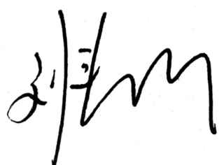
2026年1 月30日
选题是否合适： 是☑ 否□
课题能否实现： 能☑ 不能□
审题小组组长（签字）
2026年1 月30日

